Додаток до Плану дій щодо збереження рисі євразійської (Lynx lynx L.) в Україні

Детальна інформація
про заходи Плану дій щодо збереження рисі євразійської (Lynx lynx L.) в Україні

Загальна частина
Рись євразійська – найкрупніший хижак родини Котові (Felidae) фауни України, поширений в Карпатах та Поліссі. Полювання на рись впродовж ХХ ст. призвело до істотного зменшення чисельності популяції, особливо на території Полісся. У Карпатах хижак сьогодні виявлений в усіх великих лісових масивах. Однак, незважаючи на загальну заселеність території, відбувається зменшення чисельності цього виду, у т.ч на території регіону Українських Карпат. Стан популяції рисі показує, що надання виду в 1980 році охоронного статусу, а також включення до ІІ і ІІІ видання ЧКУ (1994; 2009) зі статусом – рідкісний, є недостатнім кроком для збереження рисі в усіх регіонах країни, де вона потенційно може траплятися. Практична охорона виду в Україні майже не проводиться, а браконьєрський відстріл залишається одним з головних чинників впливу на популяцію.
За офіційними даними (дані статистичної звітності користувачів мисливських угідь за формою № 2-тп (мисливство)), за останні 40 років чисельність рисі євразійської в Україні зменшилася більше ніж вдвічі (від 860 до 400 особин). Незначна чисельність поліської субпопуляції спричинює порушення нормальної структури популяції виду і може призвести до інбредної депресії. Сьогодні на території України стан популяції виду досліджений вкрай недостатньо, хоча щороку мисливські господарства подають статистичну звітність. Відсутня єдина система моніторингу виду з уніфікованими методиками. Якщо не проводити моніторинг популяції, та не з’ясувати і не усунути чинники, які спричиняють зменшення чисельності популяції, можемо в найближчому майбутньому втратити обидві субпопуляції рисі в Україні.
Основною метою Плану дій є збереження субпопуляцій рисі євразійської в Україні та збільшення її чисельності, а також охорона основних оселищ. Актуальним є розроблення конкретних заходів з охорони рисі і втілення їх на практиці. Ці заходи повинні сприяти істотному зменшенню, а за можливості повному усуненню негативних чинників, які існують для виду в Україні.
В Україні більшість інформації про рись – це поодинокі спостереження за особинами виду. Останні публікації щодо цього виду припадають на 2006 та 2012 рр. Вони стосуються аналізу чисельності карпатської та поліської субпопуляцій виду, відповідно. План підготовлений на основі матеріалів зібраних за останні 30 років в Українських Карпатах та Українському Поліссі теріологами Львівського національного університету ім. І. Франка, Національного лісотехнічного університету України, Інституту екології Карпат НАН України, Поліського природного заповідника та Інституту зоології ім. І.І. Шмальгаузена НАН України.

- Поточний стан
1.1. Загальні дані
Таксономічна належність
Наукова назва виду: Рись євразійська або звичайна – Lynx lynx Linnaeus, 1758.
Ряд Хижі звірі — Carnivora,
Родина Котові — Felidae.
Впродовж ХІХ і ХХ ст.ст. описано шість підвидів рисі євразійської: північний, туркестанський, кавказький, сибірський, балканський та карпатський.
В Україні виділяють дві форми рисі: поліська та карпатська. Особини поліської рисі (північний підвид — номінативна форма Lynx lynx lynx) заселяють північні та північно-західні регіони країни. Найчастіше однобарвні зі слабко вираженою плямистістю хутра, а різної величини плями і цятки більше помітні лише на лапах. Карпатський підвид євразійської рисі – Lynx lynx carpathica Heptner, 1972 (Загороднюк, 1998) зазвичай має хутро з помітним плямистим рисунком, часто досить інтенсивним. Виділення А. Штольманом (Stollmann, 1963) підвиду карпатської рисі ґрунтувалося тільки на морфологічних параметрах. Порівняльні краніометричні дослідження між особинами низинної та карпатської субпопуляцій дали суперечливі результати. Частина дослідників (Wiig, Andersen, 1986), стверджує, що існує лише невелика різниця між ними, у той час як інші (Shevchenko, Hell, 1983) вважають різницю істотною. Найновіші дослідження на основі аналізу генетичної мінливості ДНК (Breitenmoser, Breitenmoser-Wursten, 2003) довели, що карпатська рись з точки зору генетики помітно відрізняється від поліської.
Опис виду
Рись євразійська — відносно великий ссавець. Має міцний тулуб, довгі й міцні кінцівки з широкими лапами, округлу голову на відносно короткій шиї. Довжина тіла 85-130 см, хвоста – 11-25 см, висота в холці – 60-75 см, маса – 12-32 кг. Трикутні вуха на кінцях мають виразно помітні китиці чорного волосся (4-5 см). На боках голови розвинуті добре помітні бакенбарди. Хутро зверху брудно-рудувате з брудно-сірими плямами вздовж усієї верхньої частини тіла. Знизу хутро біле. Хвіст короткий, майже рівний довжині голови, кінцева третина його чорна. Самиця має три пари сосків. Статева кістка у самця вилоподібна, довжина 6-9 мм. Тривалість життя приблизно 15–18 (25) років (Делеган та ін., 2005).
Рись веде поодинокий спосіб життя, лише самиця з виводком майже весь час кочують разом. Територія одного самця, зазвичай, покриває індивідуальні території декількох дорослих самиць, з котрими він парується. Території окремих самиць значно менші від території самця і взаємно не перекриваються.
Парується з січня по квітень. Самиця після 67-74 добової вагітності раз на рік (квітень – травень) народжує 1-2 (зрідка 3-4) сліпих малят. Новонароджені мають масу 240-430 г. Зрячими стають на 12-16 добу. Лактація триває 2-3 місяці. Виводок тримається біля самиці до весни наступного року. Статевої зрілості досягає у дво-трирічному віці.
В Європі рись тісно пов’язана з лісовими районами, трапляється виключно у великих комплексах листяних, змішаних і хвойних лісів. У Карпатах цей хижак характеризується помітною приуроченістю до хвойних лісів. Дуже часто оселяється на ділянках природних перехідних зон між широколистяними та хвойними лісами.
Охоронний статус
Рись євразійська включена в Додаток II Конвенції про міжнародну торгівлю видами дикої фауни і флори, що перебувають під загрозою зникнення (CITES), та занесена до Додатку ІІІ Конвенції про охорону дикої флори та фауни і природних середовищ існування в Європі (Бернська конвенції), до Червоного списку МСОП зі статусом «найменший ризик» (Least Concern, LC), до Європейського червоного списку зі статусом «близький до загрозливого стану» (Near Threatened, NT), Червоної книги Республіки Білорусь, а також є одним з ключових видів для класифікації території, пропонованих Євросоюзом у рамках мережі NATURA 2000. Полювання на рись є забороненим у багатьох країнах, за винятком Естонії, Латвії, Норвегії, Росії, Вірменії та Іраку (Linnell et al., 2010). Відповідно до наказу Міністерства захисту довкілля та природних ресурсів України від 19 січня 2021 року № 29 «Про затвердження переліків видів тварин, що заносяться до Червоної книги України (тваринний світ), та видів тварин, що виключені з Червоної книги України (тваринний світ)», вид занесений до Червоної книги України зі статусом – вразливий.
Відповідно до Резолюції № 6 (1998) Постійного комітету Бернської конвенції рись євразійська включена до переліку видів, які потребують спеціальних заходів збереження їхнього середовища існування.
Рекомендаціями № 74 (1999), 82 (2000), 115 (2005), 137 (2008), 162 (2012), 163 (2012) Постійного комітету Бернської конвенції Сторонам цього міжнародного договору пропонувалось розробити національні плани дій щодо збереження великих хижаків, у тому числі рисі, налагодити міжнародне технічне та політичне співробітництво щодо управління, збереження і моніторингу відповідних транскордонних популяцій великих хижаків, зокрема в Карпатах, гармонізації відповідних політик, проведення інформаційної роботи серед населення та заінтересованих сторін з питань збереження хижаків, розроблення необхідних методик та практик
Рекомендацією № 204 (2019) Постійного комітету Бернської конвенції Сторонам, серед іншого запропоновано: проводити моніторинг транскордонних субпопуляцій рисі; розробити загальну стратегію збереження аборигенних для Карпат субпопуляцій рисі; покращувати зв’язок різних субпопуляцій рисі, ґрунтуючись на генетичних даних і даних про їхнє поширення; відновлювати коридори і біопереходи, зменшувати смертність від людської діяльності, поліпшувати середовища існування; контролювати генетичний склад всіх малих і ізольованих популяцій рисі в Європі; розробити конкретні протоколи 1) щодо розведення, догляду, підготовки та адаптації рисей, народжених у зоопарках та запланованих для випуску на волю; 2) щодо догляду за покинутими дитинчатами рисі, яких планується випустити на волю (ці протоколи мають спільно розроблятися експертами, що знаються на рисі, консультативною групою EAZA Felid TAG і ESB та відповідними установами IUCN SSC (наприклад, Група спеціалістів з диких котячих, Група спеціалістів з повторної інтродукції, Ініціатива для великих хижаків Європи (LCIE)).
Відповідно до статті 4 Рамкової конвенції про охорону та сталий розвиток Карпат Сторони вживають відповідних заходів для того, щоб забезпечувати високий рівень охорони та сталого використання природних та напівприродних середовищ існування, їхню цілісність і взаємозв'язок, а також видів флори і фауни, характерних для Карпат та, зокрема, охорону зникаючих видів, ендемічних видів та великих хижаків. Збереження великих хижаків є одним із завдань Протоколу про збереження і стале використання біологічного і ландшафтного різноманіття до Рамкової конвенції про охорону та сталий розвиток Карпат, підписаної в м. Київ 22 травня 2003 року. Крім цього, в рамках Карпатської конвенції розроблено план дій щодо збереження великих хижаків Карпат.
У Плані дій щодо збереження рисі євразійської (Lynx lynx) в Європі (2000) містяться рекомендації для України, зокрема рекомендується створити національну групу з управління субпопуляціями рисі, яка розробляє національні плани дій щодо збереження рисі відповідно до Європейського Плану дій; визначити стан субпопуляцій та запровадити програму моніторингу, забезпечувати життєздатність субпопуляцій (шляхом зменшення загрозливих та обмежуючих факторів, розширення площі чи збільшення щільності популяції, реінтродукції тощо), забезпечувати управління лісами і ландшафтами на територіях, де мешкає або потенційно може мешкати рись. відповідно до вимог виду, забезпечувати екологічний зв'язок між субпопуляціями тощо.
Відповідно до постанови Кабінету Міністрів України від 7.11.2012 № 1030 «Про розмір компенсації за незаконне добування, знищення або пошкодження видів тваринного і рослинного світу, занесених до Червоної книги України, а також за знищення чи погіршення середовища їх перебування (зростання)» за шкоду, заподіяну державі, внаслідок незаконного добування, знищення або пошкодження рисі встановлено компенсацію у розмірі 20 000,00 гривень (за один екземпляр).

1.2. Історичний ареал і сучасне поширення
Рись заселила територію Центральної Європи вже від періоду неоліту, з’явившись з експансією листяних та змішаних лісів (Bieniek i in., 1998). У ХІХ ст. ареал рисі євразійської охоплював майже всі країни Європи, проте вже на початку ХХ ст. вид зник з території багатьох країн, і його ареал став розірваним, мозаїчним (Гептнер, Слудский, 1972). Рись збереглася переважно в гірських районах, у межах заповідників і великих лісових масивів Норвегії, Франції, Польщі, Чехії, Словаччині, Румунії, України і на Балканах. В Азії ареал виду охоплює значні простори Малої Азії, Ірану, Афганістану, Індії, Китаю, Монголії, Тибету. На півночі межа поширення рисі проходить дещо південніше північної межі лісів, а на півдні – вздовж умовної лінії, що тягнеться від Карпат через Полісся, Брянські ліси, Мордовію, Татарстан, Південний Урал, Алтай і далі на схід. В ареал рисі входять також Кавказ, Закавказзя і Середня Азія.
Популяція рисі в Українських Карпатах не зазнала настільки драматичних змін території поширення і чисельності протягом цього періоду, ймовірно, завдяки істотно меншому розчленуванню лісових комплексів і значно більшої можливості міграції особин (з Румунії, Словаччини і Польщі).
Територія Українського Полісся є найпівденнішою периферією балтійської метапопуляції рисі в Європі. Простежити динаміку чисельності рисі тут доволі складно. Основне ядро субпопуляції в минулому було розташоване в Рівненській області (Жила, 1999). До 1960-х років тут була велика кількість майже неприступних боліт, що сприяло захисту виду від надмірного промислу і стан субпопуляції був відносно задовільний. Однак, у 1980-х роках темпи зменшення чисельності виду помітно зросли. У зоні відчуження ЧАЕС чисельність виду має стабільний характер. Незважаючи на деякі локальні збільшення чисельності, вид і далі перебуває на межі зникнення.
Сучасне поширення виду в Україні обмежене Карпатами (Сколівські Бескиди, Горгани, Свидовець, Чорногора, Чивчини) та територією Центрального Полісся (вздовж кордону з Білоруссю, у зоні відселення Чорнобильської АЕС і в районі Поліського та Рівненського природних заповідників) і окремими мікролокусами на території Волині та Деснянско-Старогутского НПП на Сумщині (рис.1).

1.3. Біологія і екологія виду
Середовище існування та основні типи оселищ
Рись надає перевагу корінним лісам, та виявляє недостатню екологічну пластичність як у трофічному, так і в топічному аспектах, важко пристосовується до трансформованого середовища. У Карпатах надає перевагу хвойним лісам на схилах південної експозиції; піднімається на висоту до 1800 м. Часто займає ділянки природних перехідних зон між широколистяними та хвойними лісами. Влітку досягає поясу криволісся та субальпійських лук, з появою снігу спускається в долини. На території Полісся рись дотримується великих змішаних старих лісів. Надає перевагу глухим, малодоступним ділянкам лісу з густим підліском, завалами і буреломом. Найчастіше звірі тримаються в стиглих змішаних хвойно-листяних і соснових лісах. Нерідко індивідуальні території рисі частково приурочені до заболочених ділянок. Вирішальну роль у виборі місця проживання грає наявність корму і ділянок для відпочинку. Уникає молодняків, рідколісся або виключно соснових лісів, трапляється в них лише під час переходів або взимку в пошуках корму. Обраного району рись дотримується тільки в період розмноження. Як притулки для відпочинку вона використовує затишні місця під викорчованими стовбурами дерев, біля основи стовбурів густо зарослих чагарниками, рідше в куртинах ялини або сосни. Іноді на відпочинок забирається в дупла дерев.
Добові переміщення
Просторова структура популяції рисі в Україні вивчена лише в районі Поліського природного заповідника. Індивідуальні території чітко проявляються у самиць з приплодом та у дорослих самців. Особини, що не беруть участі в розмноженні, часто переміщуються на значні відстані, особливо при турбуванні або переслідуванні їх мисливцями, і ведуть зазвичай кочовий спосіб життя. Заселення території цим видом та структура ареалу доволі мозаїчні. Вид, з одного боку, потребує великих лісових масивів з високими захисними властивостями (заболоченістю, наявністю ділянок з густим підліском, очеретом), а з іншого — високої щільності козулі.
Територіальні вимоги рисі досить великі: територія самця становить 150 км² (максимально до 500 км²), самиці з виводком у зимовий період становить близько 100 км², від 80 км² на початку зими та до 110 км² до її кінця (Жила та ін., 2002). У Біловезькій Пущі середня величина індивідуальної ділянки дорослого самця становила 248 км², а дорослої самиці – 133 км² (Schmidt et al., 1997). На території Білорусі за даними радіостеження в самців у середньому 200-250 км², у дорослих самиць – 150 км² (Козло, 2003). У Польських Карпатах рись також використовує дещо меншу територію: близько 140 км² (самці) i 100 км² (самиці) (Śnieżko i in., 2000; Okarma, 2000).
Переміщення рисі протягом доби складає в середньому 7–15 км. Добові переміщення самця на Поліссі порівняно великі і складали 15–25 км (Жила, 2012). У літературі часто описують постійні переходи рисі вздовж узлісь. На Поліссі такого явища в масовому вигляді не спостерігається. Взимку в пошуках їжі може мандрувати на значні відстані (понад 20 км). Під час міграцій переміщується майже завжди вздовж лісових масивів. Рись, особливо там, де її переслідують, веде надзвичайно прихований спосіб життя. У Центральній Європі та Скандинавії для виду характерна виражена антропофобність (Heurich et al., 2014).
Живлення
Основним кормом рисі є дикі ратичні ссавці (Jędrzejewski i in., 1993; Odden et al., 2006). В Україні здобиччю зазвичай є козулі та олені; дрібніші види (птахи та мишовидні гризуни) становлять лише незначний відсоток (Лущак та ін., 2006; Жила, 2012). Велика популяція рисі може суттєво впливати на чисельність козулі, однак не має значного впливу на поголів’я оленя (Okarma i in., 1997). Основу живлення на Поліссі в зимовий період становлять козулі. Рись добуває козуль зазвичай під час їхнього відпочинку, підкрадаючись на близьку відстань, достатню для атаки. В окремі роки в живленні може переважати заєць сірий (Жила, 2012). На території Білоруського Полісся рись також полює на зайця білого, вивірку, орябка, тетерука та глушця. Відомі випадки нападу рисі на річкових бобрів та молодих лосів з пізнього народження, що мали масу тіла 90 і 110 кг. Разове споживання їжі риссю невелике ― 400-900 г, максимум ― 1200 г. На добу рисі вистачає 1,5-2 кг м'яса (Козло, 2003).
Міжвидова конкуренція
У районі Полісся на трофічному і топічному рівні відмічено конкурентні взаємовідносини між вовком і риссю. Вовк з переважаючою чисельністю є більш конкурентоздатним, екологічно пластичним видом в умовах трансформованих ландшафтів регіону. Заселяючи однакові оселища, він створює конкуренцію на спільну здобич – козулю.
Основні причини міжвидової конкуренції:
перекриття харчових ніш. На Поліссі, як для вовка, основною здобиччю рисі є козуля європейська (Жила, 2012). При високій чисельності вовка і низькій чисельності козулі, рись обмежена в кормових ресурсах;
топічна конкуренція проявляється в тому, що вовк активно заселяє антропогенно трансформовані екосистеми Полісся, на відміну від рисі. Вона надає перевагу найбільш непорушеним антропогенною діяльністю лісовим ландшафтам, а отже має обмежене поширення. Відмічено також конкуренцію у вовка і рисі на використання однакових локацій під виводкові ділянки в умовах Українського Полісся (Жила, 2012). Тому у виводковий період два види полюють на спільній доволі обмеженій території;
висока народжуваність та репродуктивний потенціал популяції вовка дозволяє домінувати чисельністю і конкурувати за кормові ресурси. Показник плодючості у рисі втричі нижчий, ніж у вовка (Bunnefeld et al., 2006). Вовк успішно вигодовує вдвічі більший виводок (5-6 малят), ніж у рисі (1–2 малят). Враховуючи, що у рисі до статевозрілого трирічного віку доживає зазвичай одне маля, а у вовка 4-6. Отже рись є менш конкурентоздатна в сенсі репродукції і вигодовуванні молодняку;
через біологічні особливості рись є вразливою і менш витривалою до тривалого переслідування браконьєрами на відміну від вовка. Тому часто від небезпеки вилазить на дерева, де стає легкою здобиччю людини (Жила, 2012).

1.4. Поширення і зміни чисельності.
Особливості поширення на території України.
У розрізі адмінодиниць рись трапляється на території (рис. 1 та рис. 1а):
Карпатському регіоні
Закарпатської обл. (Рахівський район (р-н): Велико-Бичківський ДЛМП, ДП «Ясінське ЛГ», ДП «Рахівське ЛДГ», Карпатський БЗ; Перечинський р-н: ДП «Перечинське ЛГ»; Свалявський р-н: ДП «Свалявське ЛГ»; Іршавський р-н: Довжанський ДЛМП, ДП «Іршавське ЛГ»; Великоберезнянський р-н: ДП «Великоберезнянське ЛГ», Стужицьке лісництво (л-во), Лютянське л-во, Бистрицьке л-во, Ужанський НПП; Міжгірський р-н: НПП «Синевир», ДП «Міжгірське ЛГ»; Хустський р-н: ДП «Хустське ЛГ»; Тячівський р-н: ДП «Буштинське ЛГ», Усть-Чорнянське ДЛМП, Карпатський БЗ, Нересницьке л-во, ДП «Брустурянське ЛМГ»; Воловецький р-н: ДП «Воловецьке ЛГ»);
Івано-Франківської обл. (Надвірнянський р-н: Делятинське л-во, Яремчанське, Ямнянське, Підліснівське, Женецьке, Татарівське, Яблунецьке, Ворохтянське, Вороненківське, Говерлянське л-ва Карпатського НПП; Поляницьке л-во ДП «Ворохтянське ЛГ»; Долинський р-н:, Мізунське, Шевченківське л-ва ДП «Вигодське ЛГ»; Рожнятівський р-н: ДП «Осмолодське ЛГ», ПЗ “Горгани”; Верховинський р-н: Бистрецьке, Чорногірське, Високогірне л-ва Карпатського НПП; Косівський р-н: Косівське л-во ДП «Кутське ЛГ» );
Чернівецької обл. (Вижницький р-н: Верхньокутське, Лопушнянське л-во, Вижницький НПП; Сторожинецький р-н: Гільчанське, Красноїльське л-во ДП «Сторожинецьке ЛГ»; Путильський р-н: ДП «Путильське ЛГ»);
Львівської обл. (Старосамбірський р-н: (спорадичні зустрічі) Спаське л-во, ДП «Старосамбірський ДЛГ»; Дрогобицький р-н: (спорадичні зустрічі) Бориславське, Східницьке л-ва ДП «Дрогобицьке ЛГ»; Турківський р-н: Ісаївське, Ясеницьке л-ва ДП «Турківського ЛГ»; Сколівський р-н: Підгородцівське, Майданське, Корчинське, Завадківське, Бутивлянське, Сколівське л-ва НПП «Сколівські Бескиди», ДП «Сколівське ЛГ»);

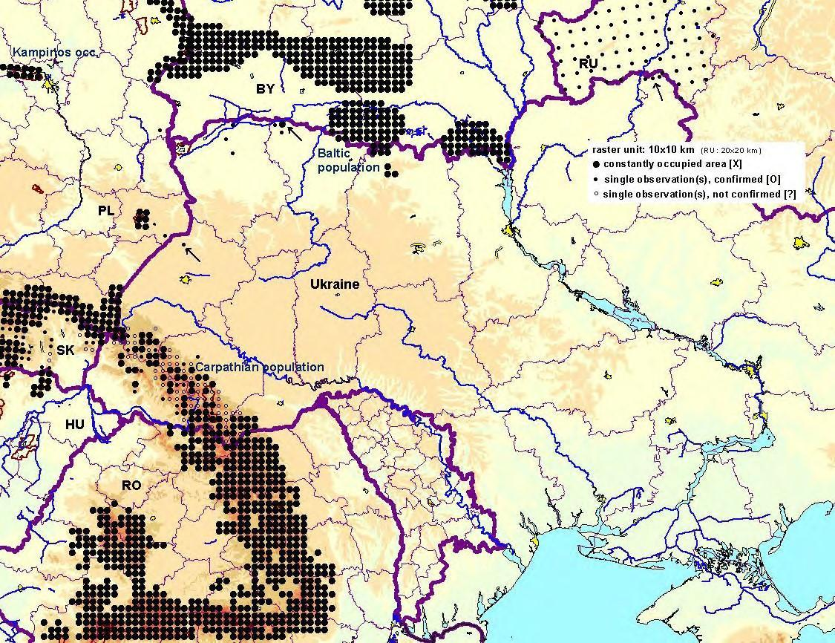
Рис. 1. Поширення рисі євразійської в Україні (Bashta A.-T. at all, 2004) (растрові одиниці: 10х10 км; - постійно заселена територія; - спорадичні реєстрації; одноразові реєстрації – не підтверджені)
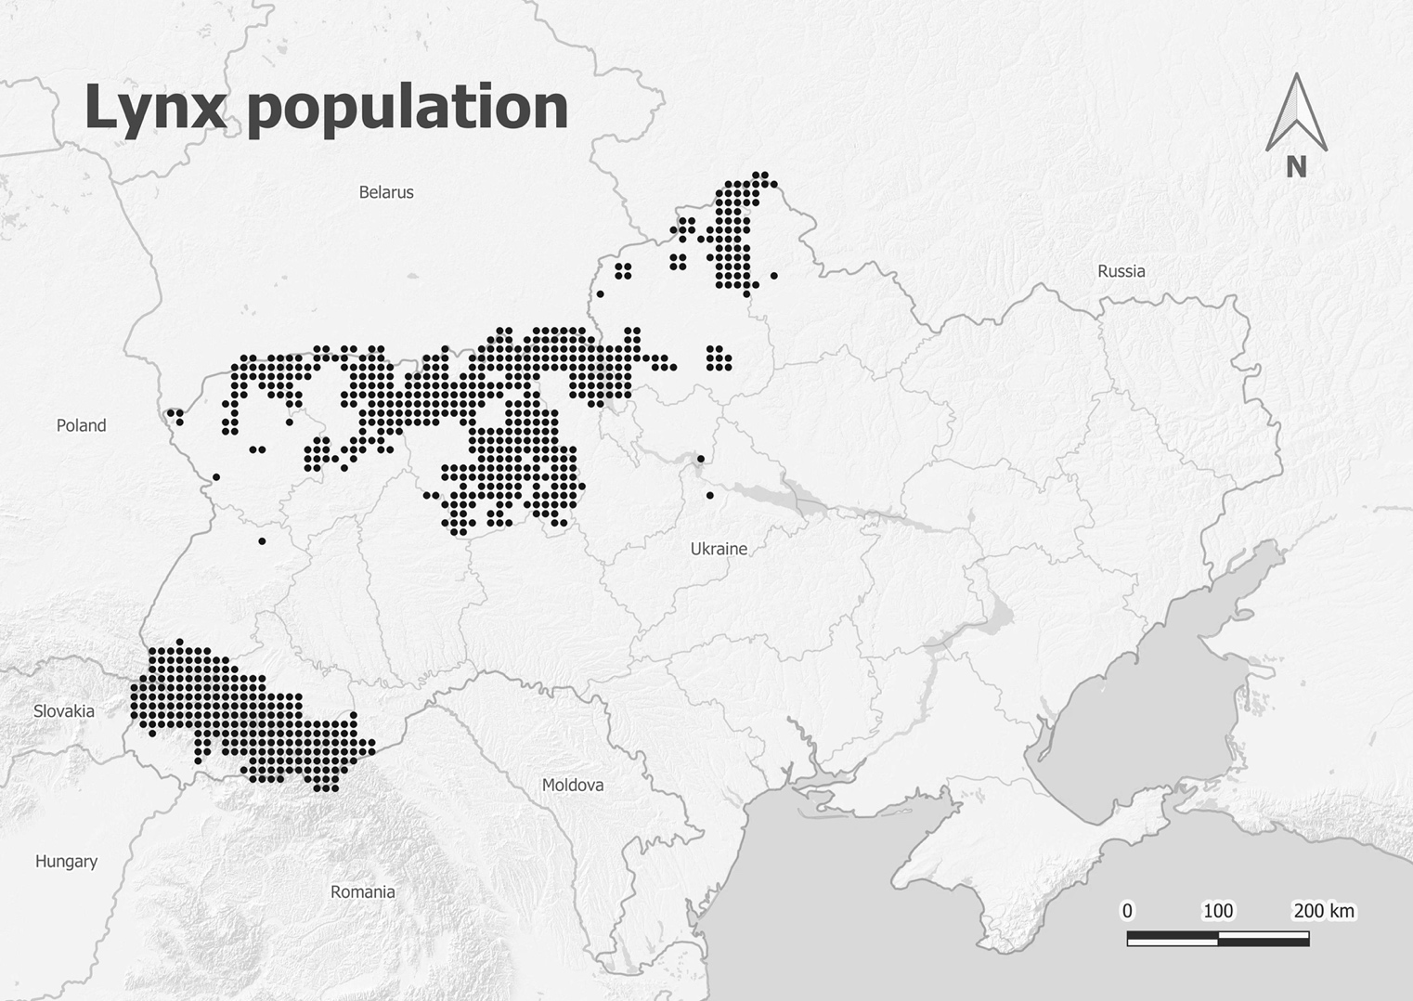
Рис. 1а. Поширення рисі євразійської в Українських Карпатах та Поліссі - зведені дані WWF Україна станом на 2020 рік (індивідуальні знахідки експертів та дані літературних джерел, дані установ ПЗФ та дані користувачів мисливських угідь 2009-2020 років)
Поліському регіоні
Волинської обл. (Маневицький р-н: Соф’янівське, Карасинське, Маневицьке, Оконське, Галузіївське, Черевахівське лісництва (л-ва) ДП «Маневицьке ЛГ», Борове л-во, заказник «Рись» ДП «Городоцьке ЛГ»); Любешівський р-н: ДП «Любешівське ЛМГ», Залізницьке л-во ДП СЛАП «Любешівагроліс», ДМГ «Нуйнівське», «Черемський» ПЗ (спорадичні спостереження));
Рівненської обл. (ядро субпопуляції: Дубровицький р-н:Залузьке, Озерське, Черменське л-во ДП «Дубровицьке ДЛГ»; Більське, Миляцьке, Жаденське л-ва ДП «Висоцьке ДЛГ»; масив Переброди Рівненського ПЗ), Сарненський р-н: Карпилівське, Руднянське, Страшівське л-ва ДП «Сарненське ДЛГ»; Чабельське, Федорівське л-ва ДП «Клесівське ДЛГ», масив Сомине Рівненського ПЗ), Рокинівський р-н:Єльнівське л-во ДП «Клесівське ДЛГ», Рокитнівське лісництво ДП «Рокитнівське ДЛГ»). Спорадичні спостереження у Зарічненському, Володимирецькому, Березнівському, Костопільському р-нах);
Житомирської обл. (Овруцький р-н, Олевський р-н, Новоград-Волинський р-н, Овруцько-Народицький спеціальний держлісгосп, Поліський ПЗ);
Київської обл. (Зона відчуження та зона безумовного (обов’язкового відселення);
Чернігівської обл. (регіональний ландшафтний парк «Міжрічинський» (спорадичні спостереження));
Сумської обл. (Середино-Будський р-н: НПП «Деснянсько-Старогутський» і Середино-Будське л-во ДП «Середино-Будське ЛГ») (спорадичні спостереження)).
Чисельність популяцій, її динаміка та тенденції
Загалом, популяція рисі розташована в двох регіонах: у Карпатах і на Поліссі (рис. 1). Зв'язок між цими двома субпопуляціями не досліджений і не доведений. В обох регіонах ситуація з риссю є малодослідженою. Цілком ймовірно, що дані мисливської звітності не відповідають реальним показникам чисельності виду, оскільки методи обліків та оцінки чисельності рисі є недосконалими. Часто одна і та ж тварина трапляється на території кількох користувачів мисливських угідь, а підрахунок загальної чисельності ведеться шляхом підсумку даних з окремих територій.
Незважаючи на недосконалість методів обліку, за даними офіційної мисливської статистики динаміка зміни чисельності рисі в Карпатах упродовж періоду 35 років з 1970 до 2005 року залишається майже на одному рівні, за винятком окремих років (Лущак та ін., 2006)). У цілому тренду можна вірити, оскільки з року в рік одна і таж помилка повторюється у визначенні чисельності.
Зростання чисельності зареєстровано у Чернівецькій обл. до 1975 р., у Закарпатській та Івано-Франківській областях – до 1977 р. Максимальна чисельність в Карпатах зафіксована на рівні 700 особин у 1976 р., а мінімальна – 295 особин у 1998 році. У Закарпатській області найбільше рисей (380 особин) обліковано у 1977 році, в Івано-Франківській області (175 особин) у 1977 році, у Львівській (80 особин) - у 1975-1979 роках, в Чернівецькій (124 особини) – у 1975 році. Найменшу кількість особин виду зареєстровано в Івано-Франківській області (50 особин) у 1989 році, у Львівській – (39 особин) у 1986 і 1995 роках., в Чернівецькій (28 особини) у 1994 році
На початку третього тисячоліття (2000-2005 роки) у Карпатському регіоні нараховували 318 особин рисі. Упродовж цих шести років найменше – 312 особин, обліковано у 2001 р., а найбільше – 333 у 2003 р. За чисельністю рисі, у продовж 2000-2005 років карпатські області розташовуються у такому порядку: Закарпатська (144 особини), Івано-Франківська (67), Львівська (57), Чернівецька (51).
Різниця між максимальною і мінімальною кількістю облікованих рисей у середньому становить 21 особину. Найбільше значення (25 особин) цей показник має в Івано-Франківській області, а у решті областей становить 16 особин. За діапазоном зміни чисельності впродовж останніх шести років найбільш стабільною можна вважати закарпатську субпопуляцію (11,1%), а найбільш лабільною – івано-франківську субпопуляцію (37,3%) рисі. Львівська (28,1%) і чернівецька (31,4%) субпопуляції за цим показником у 2,5 та 2,8 раз, відповідно, поступаються закарпатській. Відносно висока стабільність чисельності рисі у Закарпатській області може бути зумовлена наявністю значних площ корінних лісів, близьких до пралісового типу.
Виходячи з фактичних даних проведеного анкетного опитування та експедиційних досліджень, офіційні показники чисельності виду є надто завищені. Припускаємо, що на території Львівської області чисельність рисі не перевищує 15-20 особин, хоча офіційна статистика вказує на чисельність виду від 60 до 80 особин. Дослідження, проведені на Буковині, дозволяють оцінити чисельність рисі в 30-35 особин (Ткачук, 1998). Дані з території Івано-Франківщини вказують на 60-70 особин (Лущак та ін., 2006). На Закарпатті рись нечисленний вид з чіткою приуроченістю до хвойних лісів. Його розселення можна обмежити гірськими масивами Горган, Свидовця, Чорногори з помітною концентрацією в Рахівському районі. Загальна чисельність особин, згідно з зібраними суперечливими даними, коливається в межах 110-167 особин (Башта, Потіш, 2007). Узагальнюючи зібрані дані щодо чисельності рисі в Українських Карпатах, отримуємо цифру в межах 200-350 особин.
Щодо щільності субпопуляції рисі в Карпатах К. Татаринов (1973) вказував, що зазвичай вона становила 0,1 особин на 1000 га. На території Польських Карпат щільність населення рисі досягає близько 2 дорослих особин на 100 км² або близько 4 особин на 100 км², враховуючи молодих (Śnieżko i in., 2000, Okarma i in., 2001).
Сучасний стан субпопуляції рисі в Українському Поліссі залишається не вивченим. Рись трапляється переважно вздовж кордону з Білорусією. В середині 1990-х років рись самостійно заселила Чорнобильську зону. Однак, сьогодні на більшій частині території Полісся вид відсутній. У зв’язку з високою рухливістю і незначною чисельністю цього хижака, можна окреслити такі зони поширення виду:
території, де рись постійно або періодично розмножується (Чорнобильська зона, Поліський ПЗ, окремі ділянки біля кордону з Білоруссю);
території, де сліди життєдіяльності регулярно реєструють (без розмноження), і які є частиною великих індивідуальних територій, куди тварини мігрують у межах добових і сезонних переміщень (Рівненський ПЗ, Черемський ПЗ, заказник «Рись»);
території, де поява рисі реєструється дуже рідко – 1-2 рази в десятиліття.
Для цього регіону використані показники чисельності виду, подані у зведеннях С. Жили (1999, 2012). Лісові масиви Центрального Полісся коридорами з’єднані з багатьма лісами півдня регіону, що є оптимальним для розселення рисі. Західні та східні лісові масиви Полісся значно більше фрагментовані та заселені. На території зони відчуження Чорнобильської АЕС формується субпопуляція виду, яка може стати центром розселення в сусідні заліснені території з придатними до поселення умовами.
Загалом на Поліссі чисельність рисі на початку 2000-х років досягла 25-27 особин. Сьогодні в межах Українського Полісся чисельність виду оцінюється близько 80-90 особин Загальна щільність населення на території цього регіону в 2000-2002 роках становила 2,1 особини на 100 км². Треба однак підкреслити, що умови існування в окремих лісових комплексах відрізняються і в сприятливих для виду стаціях щільність може сягати 3,8-4,1 ос. на 100 км². У сусідній Польщі на території Біловезької Пущі в 1993-1994 роках щільність рисі становила 5,1 особини на 100 км² (Жила, 2012).
Аналізуючи динаміку чисельності рисі євразійської в Україні за офіційними даними які надходять від користувачів лісових і лісомисливських угідь (форма № 2-тп (мисливство)) з 1999 до 2020 року (рис. 2), можна побачити, що чисельність впродовж останніх 20-ти років тримається в межах 400-500 особин. Однак, на нашу думку, дані є недостовірними і базуються на дубльованих обліках одних і тих же особин тварин на різних територіях мисливських угідь й територій та об’єктів ПЗФ. Також слід врахувати обліки слідів життєдіяльності мігруючих особин на транскордонних територіях Карпат та Полісся, які не мають індивідуальних територій в межах України.
За приблизними підрахунками, виходячи з вище проведеного літературного аналізу, загальна чисельність популяції рисі в Україні становить близько 225-375 особин. В Українських Карпатах збережена найчисленніша субпопуляція виду в Україні, яка характеризується найбільшим неперервним районом поширення. Важливим прихистком для рисі можуть бути також ліси північної і північно-західної України.
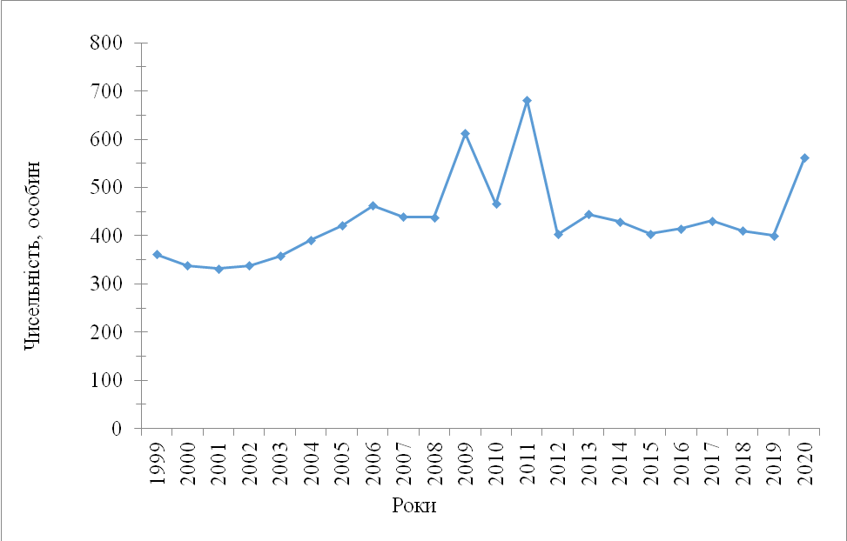
Рис. 2. Динаміка чисельності рисі євразійської в Україні за даними форми державного статистичного спостереження № 2-тп (мисливство) з 1999 до 2020 рр.
Реальна ситуація з моніторингом та управління даними
Рись євразійська занесена з 1994 року до Червоної книги України (тваринний світ), однак досі відсутня єдина система моніторингу цього крупного хижака та зведена єдина база даних. Основна мета моніторингу має полягати в наданні актуальних та репрезентативних даних про ситуацію та проблеми з популяцією рисі в Україні. Ефективні управлінські рішення можна приймати лише за наявності достатніх даних моніторингу. В даний час моніторинг є спорадичним і не охоплює весь ареал виду в Україні. Він здійснюється виключно окремими фахівцями зоологами та працівниками установ ПЗФ, без належного фінансування, або за кошти індивідуальних грантів. Спільний аналіз даних у співпраці з науковими установами є важливим для оцінки статусу популяції рисі євразійської і, отже, для оцінки реального природоохоронного статусу.
Основні проблеми діючої в Україні системи обліку рисі
1. Відсутність заінтересованості користувачів угідь у достовірних даних. З огляду на червонокнижний статус виду, а відповідно, і його низьку комерційну цінність, складність і працеємкість проведення обліків, користувачі угідь уникають проведення обліку за ефективними методиками, які або працеємкі, або потребують значних коштів. Для конкретного лісомисливського господарства, по суті, неважлива інформація про точну кількість рисі на території. Водночас як користувачі угідь вони за законом мають підтримувати стабільне існування рідкісних видів тварин на ввіреній території. Тому відбувається дублювання однієї цифри з року в рік з мінімальним додаванням-відніманням кількох особин.
2. Проблема подвійного обліку та низька кваліфікація обліковців. Користувачі угідь здебільшого не ідентифікують окремих особин, тим більше не картують індивідуальних ділянок тварин. Також, зазвичай, відсутня координація щодо обліку між сусідніми угіддями. Тож одна особина, яка переміщується по територіях двох мисливських господарств, буде облікована двічі або проігнорована взагалі. Необхідно також зазначити, що просторова структура субпопуляцій рисі складна. Розміри мисливських ділянок самців значно більші, ніж у самок, і залежать від чисельності корму (козулі) і їх доступності. При великій кількості корму рись живе осіло і зазвичай кочовий спосіб життя проводить у межах своєї мисливської ділянки. Більш логічно, картувати локуси за їхньою функціональністю (кормові стації, лігва, переходи тощо) з одночасною ідентифікацією окремих особин протягом року. Щодо кваліфікації обліковців варто зазначити, що більшість з них не обізнана з екологією й етологією рисі. Облік тварин відбувається за таким принципом: «протягом року були випадково або під час обліків інших видів помічені сліди (або власне особини) на території». Тож у картку форми № 2-тп (мисливство) вносять дані про приблизну, суб’єктивно визначену чисельність.
3. Ускладненість обліків на прикордонних територіях, які становлять значну частку в регіоні поширення рисі. Суттєва частка рисей на території України – це тварини з транскордонними індивідуальними ділянками (рис. 3). Обліки в прикордонній смузі ускладнені через суворий режим державного контролю таких територій та відсутність координації дій щодо моніторингу з сусідніми країнами.
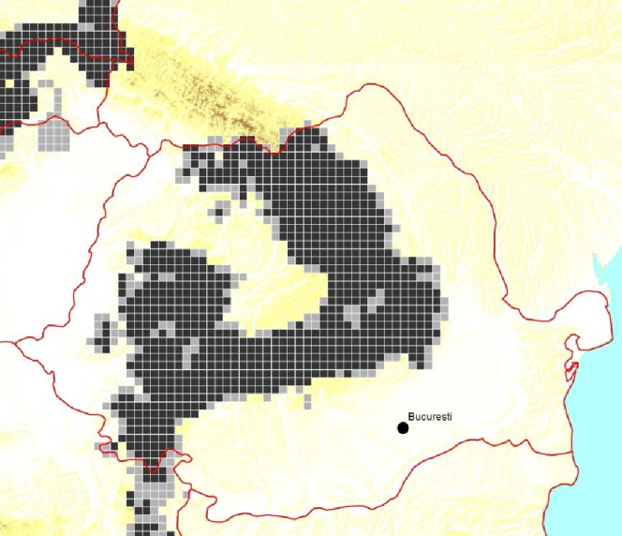  Поширення рисі в Румунії 2006-2011/12 | 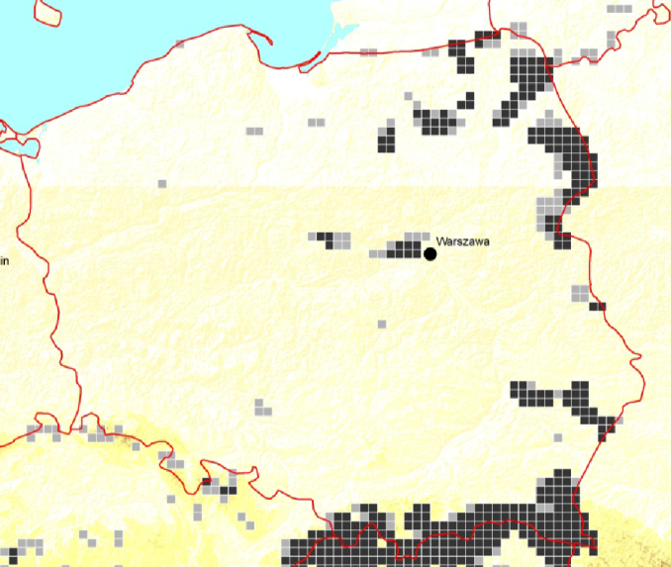  Поширення рисі в Польщі 2008-2011
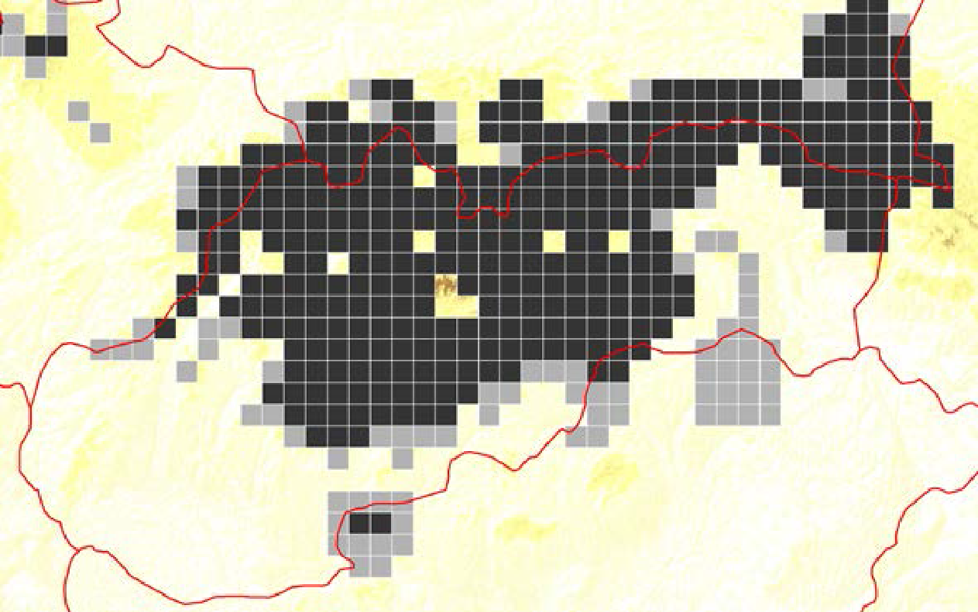
Поширення рисі в Словаччині 2006-2009
Рис. 3. Карти реєстрації локусів рисі євразійської в сусідніх країнах регіону Карпат та в прикордонних областях України (позначено червоною лінією) (Kaczensky, 2012).
4. Працеємкість та кошторисна вартість обліків. Обліки рисі потребують значної кількості людино-годин, залучення автотехніки. Зважаючи на складні кліматичні умови, недостатнє фінансування та мінімальну укомплектованість штату, належно організувати моніторинг у кожному лісомисливському господарстві України фактично неможливо. Тому важливо розробити систему моніторингових ділянок в різних фрагментах ареалу виду в Україні.

2. Негативні фактори впливу на стан субпопуляцій виду.
2.1. Трансформація і деградація оселищ
Ступінь впливу – високий.
Одним із найважливіших факторів, який впливає на сучасне поширення рисі на рівнинній території України, є наявність (величина і розташування) придатних для поселення стацій, тобто великих лісових масивів з перевагою корінних лісів. Результати радіотелеметричних досліджень на території Польщі виявили, що одним з елементів успішного функціонування популяції є міграції тварин на великі відстані, здійснювані переважно молодими особинами для пошуку вільних ділянок для поселення (Schmidt, 1998). Прямим наслідком цього явища є динамічне поширення особин у популяції в межах придатного оселища і підтримання відповідного рівня її чисельності, а також генетичної різноманітності.
Під час міграцій особини переміщуються майже завжди вздовж лісових масивів. Обмеження чи усунення можливості таких пересувань унаслідок фрагментації заселених рисями лісів на дрібніші, розділені між собою фрагменти, призводить до формування ізольованих локальних субпопуляцій – такі популяції є значною мірою приречені на вимирання.
Протягом останніх 40 років реєстрували втрату значних фрагментів території географічного поширення рисі на Поліссі, де ліси, що становлять потенційні стації для виду в деяких частинах регіону, розташовані острівно. Разом з тим, значна частина поліських лісів має хороше сполучення з масивами, розташованими на території Білорусі. Тому для лісостанів центральної частини регіону цей фактор не актуальний, що не можна сказати про масиви Східного і Західного Полісся.
Разом з тим, поліська субпопуляція виду стала надзвичайно вразливою внаслідок корінної зміни біотопів, спричинених осушенням боліт, вирубуванням лісів, фрагментацією лісових масивів, видобуванням бурштину, розбудовою мережі комунікацій, регулярним проведенням рубок догляду тощо. Цей хижак характерний для корінних лісів і важко пристосовується до існування в сучасних окультурених лісах Полісся.
Лісові райони Карпат, Прикарпаття і Закарпаття формують майже неперервний ряд від Бескидів до Мараморошу й мають зв’язок із заселеними риссю лісовими масивами на території Румунії, Словаччини та Польщі. Рисі, що поширені в українській частині Карпат, становлять фрагмент великої популяції виду, тому вона значно менше зазнає впливів негативних факторів і характеризується відносною стабільністю завдяки імміграції нових особин з прикордонних територій. Однак за кілька останніх десятиліть у Карпатах проводиться неконтрольована вирубка лісових масивів у великих масштабах. Вирубані чималі площі лісу в районі Бескидів, Горган, Чорногори та Чивчин. З огляду на відсутність інших великих лісових комплексів по сусідству з Карпатами, подальша експансія цієї карпатської субпопуляції на території України є неможливою.
Наявність сприятливого середовища існування відіграє ключову роль для збереження популяції рисі. З огляду на великі територіальні вимоги цього виду, стабільність його популяції буде залежати насамперед від охорони наявних стацій для поселення рисі і заходів для збільшення їхнього взаємного сполучення.

2.2. Фрагментація середовища і розбудова інфраструктури
Ступінь впливу – високий
Істотною перешкодою для успішної життєдіяльності рисі, як і інших великих хижих ссавців, є розбудова мережі комунікаційних шляхів. Ці шляхи можуть мати двоякий негативний вплив на її популяцію. По-перше, вони становлять “зону високого ризику” для тварин, що показали, наприклад, багаторічні дослідження у Швейцарії щодо інтродукованої там популяції рисi. Доведено, що загибель на шляхах комунікацій (автодорогах і залізничних коліях) становить майже 30% всіх випадків смертності серед рисей (Breitenmoser et al., 1993; Bunnefeld et al., 2006). По-друге, вони створюють додаткові бар’єри для міграції тварин, ділячи їх середовище існування на ізольовані фрагменти (Brzuszki, Hędrzak, 1999; Keller, Pfister, 1999). Особливо істотною перепоною для міграцій рисі та інших тварин є дороги, на котрих інтенсивний рух відбувається в нічні години. Зокрема на дорогах республіканського, а також міжнародного значення (транзитні).
Розвиток мережі комунікацій, розорювання, урботрансформація території посилили негативні тенденції динаміки популяцій рисі. Важливим є створення та збереження мережі екологічних коридорів, яка застрахує від подальшої фрагментації лісового ландшафту. Сьогодні проблема фрагментації середовища стосується насамперед субпопуляції рисі, що заселяє райони північної та північно-західної України. Всі лісові комплекси цього регіону потенційно приречені на ізоляцію. Протидія ізоляції є достатньо важким завданням.
Для території Карпат шляхи міграцій рисі майже не відомі. Для регіону Полісся є дані про наявність міграційних шляхів з території Білорусі в Україну. Поліська популяція рисі перебуває в значно менш сприятливому стані, порівняно з карпатською. Тому вона потребує значно більшої уваги.

2.3. Браконьєрський відстріл
Ступінь впливу – високий
Незважаючи на природоохоронний статус рисі, і надалі головною причиною смертності цих хижаків є діяльність людини. Дослідження, проведені в Норвегії показали, що цей чинник має великий вплив на темпи приросту популяції рисі, які зменшилися з більш ніж 20% щорічного приросту до 2–4% при браконьєрському відстрілі рисей у 46% (Andren at all, 2006). У Польщі відсоток загибелі рисі з причини браконьєрства в кінці ХХ ст. становив аж 70% (Jędrzejewski i in., 1996). Є припущення, що на території України ситуація в цьому відношенні є ще складнішою. За приблизними оцінками лише на Поліссі щороку незаконно добувають 20-25 особин. Браконьєрство може бути істотним чинником, що значною мірою знижує чисельність локальних стабілізованих субпопуляцій рисі, а крім того – додатковим фактором, що не дає можливості стабільного розселення рисі і призводить до занепадання малих субпопуляцій в ізольованих лісових комплексах.
Серед різних методів, які використовують браконьєри, найбільшу загрозу становить використання петель та капканів. Хоча петлі ставлять зазвичай на козуль, диких свиней та лисиць, рисі, що користуються тими ж стежками і долають щоденно багато кілометрів, стають жертвою цього браконьєрського способу полювання. Загалом у більшості випадків рись є дуже обережним звіром та уникає зустрічей з людиною (Lüchtrath, Schraml, 2015). Проблемою є відсутність контролю та покарання за виготовлення і вільний продаж капканів на рись в районах її поширення.

2.4. Фактор турбування
Ступінь впливу – середній.
Окрім трансформації і деградації оселищ, велику негативну роль відіграє чинник турбування рисі особливо у період розмноження. У цей час на сімейній території формується система переходів, встановлюються захищені спокійні місця для відпочинку, полювання, виводкова ділянка. Виводкові ділянки у рисі, як і у вовка, постійні впродовж років. В умовах Поліського природного заповідника лігва рисі знаходяться у густих непрохідних вербових заростях вздовж маленьких річок. Самки біля лігва дуже чутливі до фактора неспокою, тому проводити пошуки лігв неприпустимо. Самки при появі слідів людини перестають полювати і весь час знаходяться біля виводка (Bunnefeld et al., 2006; Filla et al., 2017). Зокрема, масові рубки в Карпатському регіоні, стихійне добування бурштину на Поліссі, що супроводжується постійним гулом техніки, а також часте і популярне використання джипів і квадроциклів у високогір'ї Карпат, вкрай негативно впливають на репродукцію цього антропофобного виду.

2.5. Стан кормової бази
Ступінь впливу – середній.
Чисельність здобичі (зазвичай козуль та оленів), може істотно впливати на популяцію виду (Odden et al., 2006). Оцінки чисельності ратичних, що проводяться мисливськими господарствами протягом року, хоча дають велику похибку, вказують на значну зміну чисельності ратичних протягом останнього часу. Негативна динаміка чисельності козулі є наслідком як кліматичних факторів, так і потужного впливу браконьєрства (Гунчак, 2000). Отримані дані свідчать, що стан кормової бази рисі є доволі слабким і тому виступає істотним фактором обмеження величини її популяції.
Припускаємо, що зменшення чисельності рисі в Карпатах може бути наслідком конкуренції зі сторони вовка. У випадку достатньої чисельності поголів’я потенційної здобичі, конкуренція між цими видами хижаків малоймовірна, оскільки вони віддають перевагу різним видам ратичних: рисі – козулям, вовки – оленям. У випадку складної трофічної ситуації конкуренція за корм може негативно впливати на чисельність рисі. На Поліссі вовк стає більш конкурентноздатним видом, ніж рись, в аналогічних умовах існування (Жила, 2012).

2.6. Низька чисельність популяції
Ступінь впливу – високий.
Кожен з великих лісових комплексів північної та північно-східної України може бути заселений невеликою кількістю рисей, тому у випадку ізоляції якоїсь локальної субпопуляції відстріл кількох особин (зокрема, репродуктивного віку) може швидко довести субпопуляцію до зникнення. Можливість повторного заселення рисями такого ізольованого району є утруднена, а стабільність новоствореної популяції в таких умовах обмежена. Низька чисельність рисі зумовлена її біологічними особливостями. За рік самиця приводить лише 1-2 малят, а формування стабільного сімейного угруповання рисі займає, як мінімум, 2–3 роки. У час формування групи і освоєння території спостерігається підвищена смертність і низький репродуктивний успіх (Козло, 2003).
Рись загалом мало пластичний у трофічному і топічному відношеннях хижак. Відносно вузька трофічна спеціалізація рисі зумовила помітне зниження її чисельності в 1990-х роках на Західному Поліссі, коли місцева субпопуляція козулі була істотно винищена браконьєрами і вовками. Стан теперішніх лісостанів регіону роблять вовка потужним конкурентом рисі, зокрема трофічним (Жила, 2012). Цей фактор, разом з прогресуючою фрагментацією середовища, загрожує зменшенням генетичної мінливості популяції. Мала чисельність поліської субпопуляції рисі спричиняє порушення її нормальної структури і може призвести до інбредної депресії в ізольованих локусах, де немає іміграції особин з території Білорусі.
Субпопуляції рисі, що утворюють потенційно життєздатну метапопуляцію рисі, мають бути пов’язані між собою екокоридорами. Ці коридори повинні охоронятися або відновлюватися там, де вони важливі для виживання субпопуляції та генетичного обміну між субпопуляціями. Життєздатність популяції виду слід підвищувати за допомогою заходів, що дозволяють створити життєздатну мета популяцію, зокрема шляхом зменшення загрозливих та обмежуючих факторів, розширення меж чи щільності популяції, реінтродукції виду тощо. Необхідно з’ясувати мінімальний розмір життєздатної популяції, її генетичний статус, динаміки субпопуляцій (метапопуляції), вимог рисі до середовища існування. Слід проаналізувати генетичний статус популяції (ступінь інбридингу, гетерозиготність, відношення до інших європейських популяцій), щоб визначити необхідність та стратегію генетичного депозитарію для популяції.

2.7. Конфлікт між інтересом щодо охорони рисі і інтересом, що полягає у веденні лісового та мисливського господарства
Ступінь впливу – середній
Великі хижаки викликають в місцевого населення різноманітні емоції. Часто в місцях існування великих хижаків справа доходить до серйозних конфліктів між людиною та хижаком. У випадку рисі євразійської це стосується насамперед мисливського господарства (вільного, напіввільного утримання та розведення диких ратичних) і рідше традиційного сільського господарства (випас овець, корів, тощо). Тут важливо знайти практичні й ефективні рішення для гармонійного співіснування (використання електропастухів, тощо).
Враховуючи те, що на Закарпатті щільність населення субпопуляції рисі найбільша: в 1,5 рази більша за середню в регіоні Карпат, в 3 рази більша, ніж у Львівській і вдвічі – ніж в Івано-Франківській і Чернівецькій областях, а козулі на 12,6 % менше, ніж загалом у Карпатах і в 2,1 раз менше, ніж у Чернівецькій області. У Закарпатті, на теренах поширення рисі, середнє фактичне добування козулі у процесі полювання становить 1,5±0,2 %, потенційне хижацтво рисі стосовно козулі – 67,9±2,7 %. Добування козулі мисливцями в Закарпатті в середньому становить на 34,5 % менше, а потенційне хижацтво рисі навпаки – в 1,7 рази більше, ніж загалом у Карпатах (рис. 4). В усіх адміністративних областях приріст популяції козулі в 2-8 разів менший за нормативний. Ймовірно, однією з головних причин цього є потенційне хижацтво рисі, яке за обчисленнями Делегана І.В. (2011) становить від 11,7 % (Чернівецька обл., 1994 р.) до 89,2 % (Закарпатська обл., 1989 р.). Назагал дослідження показують, що упродовж 25-річного періоду в Карпатах на одну рись пересічно припадає від 19 до 32 козулі.

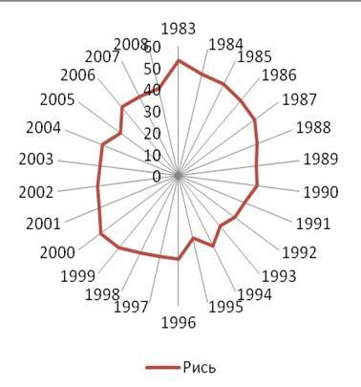 | 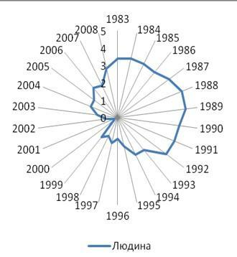
Рис. 4. Порівняння фактичних обсягів полювання на козулю (%) ― людини та потенційного полювання рисі в Українських Карпатах (Делеган та ін., 2011).

З 1983 року до 2008 року на теренах поширення рисі середнє фактичне добування козулі мисливцями у процесі полювання становило 2,3±0,3 ос., потенційне хижацтво рисі – 40,2±0,9. Середньорічний приріст козулі за п'ятиріччя становить 4,1 %. Однією з основних причин такого малого приросту може бути хижацтво рисі, потенційною жертвою якої в 1983 р. могла стати більша частина (5300 ос, або 53,4 %) популяції козулі (Делеган та ін., 2011).
Отже виникає конфлікт між хижаком і мисливськими господарствами, де полювання на козулю є одним із джерел прибутку останніх. Як наслідок відновлення популяції хижака на теренах господарства є небажаним. А його поява спонукає до браконьєрського вилучення тварини з природи.

3. Заходи зі збереження виду
3.1. Організація моніторингу субпопуляцій рисі
Для ефективної охорони субпопуляцій рисі євразійської в Україні необхідно розробити і затвердити програму моніторингу виду та організувати системні ґрунтовні наукові польові дослідження в Карпатах та на Поліссі.
Моніторинг доцільно здійснювати за такими напрямами:
ареал рисі в Україні;
кількість особин;
кількість самок з дитинчатами;
природна міграція, шляхи міграції, у т.ч. з сусідніх країн;
частота зустрічей з людиною, наслідки таких зустрічей, проблеми, у т.ч. завдана шкода фізичним особам та суб’єктам господарювання.
Перелік завдань необхідних для впровадження єдиної системи моніторингу:
визначити і затвердити схему уніфікованих загальноприйнятих методик моніторингу рисі;
створити і визначити систему стандартних моніторингових ділянок у різних адміністративних областях України;
створити аналітичний центр моніторингу рисі при науковій установі (при Інституті зоології ім. І.І. Шмальгаузена НАН України або Інституті екології Карпат НАН України, тощо), яка відповідатиме за управління накопиченими даними моніторингу. Дані повинні збиратись у центральній базі даних, яка має оновлюватися щорічно, і надаватись до Міндовкілля та заінтересованих органів та організацій. Дані мають бути доступні для подальшого наукового аналізу;
налагодити щорічний обмін даними між аналітичним центром та експертними групами Польщі, Словаччини, Румунії і Білорусі;
провести навчання і стажування працівників установ ПЗФ та підприємств, установ і організацій, у віданні яких є території та об'єкти, на яких перебувають рисі, а також працівників лісомисливських господарств України, з метою оволодіння сучасними методиками моніторингу рисі;
здійснити оцінку біотопічного розподілу рисі в Карпатах і на Поліссі;
з’ясувати філогенетики субпопуляцій рисі в Україні;
провести оцінку ефективності заходів з охорони рисі;
здійснити оцінку функціонування мережі екологічних коридорів;
організувати відстеження слідів життєдіяльності рисі, аналіз жертв, збір візуальних спостережень тварин та генетичний аналіз зразків ДНК, щоб оцінити довгострокові перспективи і сценарії збереження та відтворення популяції рисі в Україні;
координувати моніторинг між країнами, що мають спільну популяцію рисі;
провести дослідження щодо мінімального розміру життєздатної субпопуляції, генетичного статусу, динаміки (мета-) популяцій, вимог до середовища існування з метою вдосконалення методів з відновлення життєздатних субпопуляцій рисі;
визначити джерела фінансування завдань моніторингу.
Методи моніторингу та пов'язані з ними якості даних:
Збір даних про присутність рисі в угіддях (візуальні спостереження, знахідки жертв, сліди, шкури, шерсть, інформація про спостереження та поширення самок рисі з молоддю, тенденції чисельності популяції. Внесення усіх даних у відповідності до бази Darwin Core Standard.
Генетичний аналіз. За допомогою генетичного аналізу зразків волосся тварини оцінюється структура популяції, співвідношення самців до самок та мінімальний розмір популяції (чисельність більших субпопуляцій може бути оцінена методами відлову (маркування) / повторного відлову (маркування)).
Метод використання фотопасток. Створення фотобази для фотореєстрації та персональної ідентифікації особин. Здійснення таким методом абсолютних обліків на стандартних моніторингових ділянках дозволить з’ясувати вікову і просторову структури субпопуляції, індивідуальні ділянки окремих особин, паспортизувати та об'єднати їх в єдину систему природоохоронних об'єктів, визначити екологічні коридори між ними.
Метод лінійних трансект. Активні та систематичні пошуки тварин з більшою групою людей (важливо залучати працівників установ ПЗФ та підприємств, установ і організацій, у віданні яких перебувають ці території та об'єкти, мисливців, місцевих активістів та ін.). Цей метод може надавати інформацію щодо тенденцій чисельності субпопуляції та розподілу тварин, але вимагає великих ресурсів людей та часу.

3.2. Запобігання фрагментації, збереження середовищ існування та забезпечення екологічного зв’язку
Життєздатність субпопуляцій слід підвищувати за допомогою заходів, що дозволяють підтримувати життєздатну метапопуляцію, зокрема шляхом зменшення загрозливих та обмежуючих факторів, розширення площі чи збільшення щільності популяції, реінтродукція тощо.
Субпопуляції, що утворюють потенційно життєздатну метапопуляцію рисі, повинні бути пов’язані екологічними коридорами, які включають оселища рисі. Ці коридори мають підтримуватися або відновлюватися там, де вони важливі
Доцільно створити мережу екологічних коридорів, що поєднують великі лісові комплекси з врахуванням шляхів міграції рисі, а також запроєктувати створення нових екокоридорів для ліквідації просторової ізоляції фрагментів лісу та сполучення великих лісових масивів північної, північно-східної та північно-західної частин України в один комплекс. Насамперед доцільно окреслити приблизну схему таких коридорів, здійснити оцінку існуючих перешкод (дороги, лінії електропередач, кар’єри тощо), можливостей їх подолання, зокрема шляхом впровадження цілеспрямованої програми заліснень, та запланувати відповідні охоронні заходи, у т.ч. з протидії наслідкам розбудови шляхів комунікацій. У випадку модернізації існуючих доріг з великою інтенсивністю руху, необхідно планувати побудову переходів для тварин з врахуванням їх шляхів міграції.

Перелік необхідних заходів:
детальне картування сучасного ареалу та екокоридорів по всій території поширення рисі євразійської в Україні, яке має забезпечити комплексний підхід до вивчення популяції рисі;
створення екокоридорів з врахуванням природних шляхів міграції рисі та необхідності генетичного обміну між субпопуляціями (найбільш важливими є коридори між лісовими масивами значної площі, де відбувається розмноження рисі);
проектування нових екокоридорів для ліквідації просторової ізоляції середовищ існування рисі (сполучення фрагментів лісу та великих лісових масивів з оселищами виду, врахування необхідності усунення перешкод (конфліктів) на шляху міграції, шляхом заліснення, створення біопереходів тощо);
забезпечення вільного пересування частини субпопуляції рисі між оселищами виду через кордон та налагодження моніторингу, шляхом залучення прикордонних служб – для влаштування безпечних переходів через огорожу, розповсюдження екопросвітницької інформації серед прикордонників, дружинників, що беруть участь в охороні кордону (зазвичай це місцеве населення, лісники та єгері), співпраці з науковцями установ природно-заповідного фонду, що межують з оселищами рисі;
ініціювання створення нових територій та об’єктів ПЗФ та транскордонних природоохоронних територій на межі з Румунією та Республікою Білорусь;
підготовка пропозицій щодо включення нових територій до Смарагдової мережі в Україні для збереження рисі євразійської.

3.3. Боротьба з браконьєрством
Основна проблема – небезпека нелегального полювання в місцях постійних переходів тварин, рівень якої підвищений через відсутність будь-якого контролю та вільного обміну інформацією серед місцевого населення щодо місцезнаходжень виду.
Роль браконьєрства в обсягах смертності великих хижаків всюди є недооціненою, оскільки, в порівнянні з ратичними ссавцями такі випадки виявляються тільки спорадично. Однак, якщо взяти до уваги факт, що угруповання великих хижаків мають значно нижчу чисельність, ніж травоїдні тварини, можна зрозуміти масштаби і значення їхньої загибелі, спричиненої браконьєрством. Слід особливо контролювати, відзначати і реагувати на такі факти незаконного добування виду. На Українському Поліссі щороку в середньому нелегально вбивають 20-25 рисей (Сагайдак, 2018 – інтернет-джерело).
Заходи щодо боротьби з браконьєрством:
здійснення інформаційно-просвітницької кампанії серед населення та інших заінтересованих сторін щодо існуючих заборон, відповідальності, а також можливих шляхів реагування на інформацію із соціальних мереж (виставлені фото трофеїв тощо), а також на пропозиції-оголошення щодо придбання та збуту в Інтернеті та на ринках шкур, черепів та опудал рисі, живих малят, капканів й інших знарядь добування рисі тощо.;
проведення спільних патрулювань за участі служби охорони ПЗФ, державних підприємств лісової галузі та мисливських господарств, поліції та представників громадськості, які заінтересовані у збільшенні субпопуляції рисі у Карпатах та на Поліссі.
підвищення професійного рівня (на зразок рейнджерської служби у США), соціального статусу та покращення матеріально-технічного забезпечення працівників служби охорони ПЗФ.
На законодавчому рівні доцільним є:
удосконалення правового механізму притягнення до кримінальної відповідальності за незаконне полювання на види тварин, занесених до Червоної книги України (ЧКУ);
встановлення кримінальної відповідальності за незаконне придбання, збут, розповсюдження тварин, а також дереватів і будь-якої продукції з тварин, занесених до ЧКУ;
встановлення кримінальної відповідальності за незаконне утримання в неволі диких тварин, занесених до ЧКУ.
ініціювати надання службі охорони ПЗФ право здійснювати затримання браконьєрів та вчиняти деякі процесуальні дії.

3.4. Підготовка та впровадження рекомендацій стосовно ефективного ведення лісового та мисливського господарства в оселищах рисі
Одним із важливих завдань для відтворення субпопуляцій рисі є сприяння підготовці та впровадженню рекомендацій стосовно ефективного ведення мисливського господарства в місцях перебування виду, з урахуванням вимог його охорони.
Рись живиться насамперед козулями, значно рідше – оленями. Чисельність рисі в лісових екосистемах визначається передусім обсягами споживання здобичі, зокрема козулі. Тому одним із заходів, покликаних підтримати і у подальшому сприяти відтворенню субпопуляцій рисі, є впровадження в межах індивідуальних територій особин рисі мораторію на добування козуль, а також створення сприятливих умов для підвищення чисельності її популяції.
В умовах Полісся високої чисельності рисі можна досягти лише за умови створення високої щільності козулі і регулювання чисельності вовка.
Рекомендації мають стосуватися:
управління чисельністю субпопуляцій козулі та вовка з метою забезпечення трофічних потреб рисі;
впровадження, в межах індивідуальних територій, мораторію на добування козуль, зайця та тетерука;
створення сприятливих умов для підвищення чисельності популяції козулі, зайця та тетерука;
з’ясування впливу заліснення на поширення рисі, як ліквідацію просторової ізоляції фрагментів лісів, які слугують оселищами виду;
адаптація практики лісокористування (у тому числі обмеження рубок, де це доцільно) відповідно до потреб виду.

3.5. Організація та проведення наукових досліджень
З урахуванням частини третьої статті 15 Закону України «Про Червону книгу України» та пункту 4 Положення про Національну комісію з питань Червоної книги України, затвердженого постановою Президії Національної академії наук України від 15 березня 2017 року № 73, Національна комісія з питань ведення Червоної книги, яка створюється Національною академією наук України, організовує проведення наукових досліджень щодо видів Червоної книги України, у тому числі рисі євразійської.
Проведення ефективної охорони рисі євразійської значною мірою ускладнює недостатня кількість оригінальних досліджень в Україні.
Доцільно провести дослідження для отримання даних про:
найважливіші екологічні параметри популяції рисі;
дослідження генетичного статусу карпатської та поліської субпопуляцій;
визначення найважливіших загроз (негативних чинників) для існування рисі.
Істотну проблему становить відсутність підготованих аналітичних та дидактичних матеріалів для окремих груп суспільства.
Доцільно забезпечити координацію прикладних досліджень євразійської рисі та відповідний обмін методами, ідеями та результатами.
Необхідні заходи для забезпечення наукової підтримки збереженню рисі включають:
збір даних у відповідності до бази Darwin Core Standard, оцінка біотопічного розподілу рисі;
з’ясування філогенетики субпопуляцій рисі в Україні;
збір матеріалу та проведення генетичного аналізу для з’ясування просторового розподілу, чисельних показників і взаємозв’язку особин рисі з різних субпопуляцій,
проведення досліджень стосовно поширення хвороб у субпопуляціях рисі;
вивчення стану популяцій кормових об’єктів рисі та розроблення заходів щодо їх покращення;
визначення загроз і проведення моніторингу чинників, які впливають на стан субпопуляцій рисі;
розроблення і впровадження ефективних програм щодо охорони та відтворення субпопуляції рисі в Карпатах і на Поліссі та проведення моніторингу їх ефективності;
створення конкурсу наукових проектів та цільове виділення державних коштів на дослідження
Науковим установам доцільно включати у свої плани науково-дослідної діяльності завдання і напрями щодо вивчення рисі, передбачених цим планом дій, та узгоджувати напрями досліджень (робіт) з іншими науковими установами.

3.6. Співпраця та координація охорони на національному та міжнародному рівнях
Для забезпечення координації виконання заходів щодо збереження рисі Національній комісії з питань Червоної книги у співпраці з Міндовкілля доцільно визначити наукову установу (наукового куратора) з метою аналізу стану виконання цього Плану дій та щорічного інформування і надання відповідних рекомендацій Міндовкілля та Національній комісії з питань Червоної книги України.
Популяція рисі євразійської в Україні становить частину більшої карпатської субпопуляції цього виду, розташованої також у Румунії, Угорщині, Словаччині й Польщі та поліської субпопуляції з території Білорусі. Для ефективної охорони цих субпопуляцій необхідною умовою є співпраця на урядовому рівні з переліченими країнами, з метою міждержавної координації діяльності. Ефективною повинна бути також координація наукових досліджень між науковцями з сусідніх країн та екопросвітницької діяльності громадськості.
Співпраця та координація охорони на міжнародному рівні передбачається, зокрема шляхом:
забезпечення участі у виконанні Плану дій щодо збереження рисі євразійської (Lynx lynx L.) в Європі, Міжнародного плану дій із збереження великих хижих тварин та забезпечення екокоридорів для них у Карпатах (Карпатська конвенція). Забезпечення реалізації рекомендації № 204 (2019) Постійного комітету, прийнятої 06 грудня 2019 року, щодо збереження рисі євразійської у континентальній Європі, Рекомендацій № 74 (1999), 82 (2000), 115 (2005), 137 (2008), 162 (2012), 163 (2012) Постійного комітету Бернської конвенції;
співпраці з Міжнародною спілкою з охорони природи (IUCN), зокрема в її рамках з Комісією з виживання видів (SSC), Ініціативою щодо великих хижаків Європи (LCIE), Європейською асоціацією зоопарків та акваріумів (EAZA TAG), Групою спеціалістів щодо котячих (САТ SSC).

3.7. Проведення заходів з комунікації, освіти та підвищення обізнаності
Діяльність людини сьогодні має найбільший вплив на популяції великих хижих ссавців, у т.ч. й рисі, і цей вплив найчастіше є достатньо деструктивним. Таким чином, успішна реалізація програми охорони рисі невід’ємна від конкретного соціального контексту (рівень знань про вид, відношення окреслених груп суспільства до цього виду хижака та ін.).
На противагу вовкові, охорона рисі не викликає сильних емоцій та значних антипатій у місцевого населення. Разом з тим, рівень знань про біологію цього хижака і проблеми його охорони є дуже низьким, що вказує на необхідність реалізації різних заходів екопросвітницького характеру.
Екопросвітницькі заходи в цій сфері повинні слугувати трьом основним завданням:
1) об’єктивне представлення ролі, яку виконують великі ссавці, особливо хижі, в лісових екосистемах;
2) поширення знань про їхню біологію та, зокрема, територіальні вимоги, чутливість до фрагментації середовища існування і впливу людини (полювання, браконьєрство);
3) поширення основної інформації щодо причин виникнення конфліктів між великими хижаками і господарюванням людини, можливості запобігання цим конфліктам.
Екопросвітницька діяльність має на меті переконання як найширших кіл суспільства, що співіснування людини і рисі на одній території є можливим після виконання окреслених умов, тобто забезпечення цим хижакам відповідної території та кормової бази. Надзвичайно важливо, щоб відповідно спрямована інформація про рись досягала ключових суспільних груп, що мають найбільше значення для охорони цього виду: мисливців, лісівників, фермерів, власників худоби, учителів, дітей і молоді, урядовців різних рівнів. Також одним з завдань такої діяльності є недопущення повторної появи попиту на хутро диких хижих ссавців.
У рамках планованої екопросвітницької діяльності необхідним є видання друкованих матеріалів (брошур, буклетів, плакатів, календарів) і науково-популярної літератури. Науковцям, що здійснюють дослідження, доцільно популяризувати їхні результати на сторінках журналів для мисливців, відомих вітчизняних інтернет ресурсів, газет чи журналів, а також у формі лекцій і бесід.
Вагомий внесок у формування обізнаності населення повинні здійснювати працівники установ природно-заповідного фонду, проводячи різноманітні екологічні освітньо-виховні заходи (інформаційні кампанії, конкурси, уроки, лекції, фільми, телесюжети тощо) на захист рисі та інші заходи, пов’язані з охороною виду та місць його існування.

3.8. Вирішення конфлікту між інтересами щодо збереження рисі та іншими інтересами місцевого населення й деяких суб’єктів господарювання (насамперед, лісомисливських і сільськогосподарських підприємств)
Вирішення конфлікту можливе за умов:
забезпечення здійснення просвітницької діяльності, у тому числі шляхом розроблення спеціальної просвітницької програми (програм), з метою підвищення рівня поінформованості суспільства загалом та ключових груп (насамперед, мисливців та місцевого населення, власників сільськогосподарських/свійських тварин) щодо стану, значення, переваг збереження рисі євразійської та заходів, які необхідно для цього здійснювати тощо. Проводити навчання і стажування працівників установ ПЗФ та підприємств, установ і організацій, у віданні яких перебувають ці території та об’єкти, а також працівників лісомисливських господарств;
залучення місцевого населення до планування та реалізації планів дій щодо збереження рисі. Представники місцевих громад повинні постійно брати участь у прийнятті рішень, що стосуються управління популяцією рисі та її охороною;
врахування установами ПЗФ, а також підприємствами, установами та організаціями, у віданні яких перебувають території та об’єкти ПЗФ, та лісомисливськими господарствами кормових потреб рисі та впливу її хижацтва під час планування управління популяціями ратичних тварин (козулі) у мисливських господарствах. Наперед враховувати в менеджмент план господарства збитки з основного корму рисі – козулі;
сприяння запровадженню практики використання в господарствах захисних пристроїв від рисі;
з’ясування причин і розмірів майнової шкоди, завданої риссю сільськогосподарським підприємствам та, місцевому населенню;
проведення тестування та впровадження методів тваринництва з використанням захисних пристроїв (електропастухів), придатних для запобігання нападу рисі на овець, кіз або диких ратичних у напіввільному – вольєрному утриманні, у межах індивідуальної території хижака;
розроблення системи компенсації (відшкодування) майнової шкоди, завданої власникам сільськогосподарських/свійських тварин, або диких ратичних тварин в приватних мисливських господарствах, знищених та/або пошкоджених риссю. Система компенсації майнової шкоди має бути спрямована на забезпечення співіснування рисі з місцевим населенням, і включати механізми запобігання зловживанням власниками цих сільськогосподарських/свійських тварин своїм правом на компенсацію шкоди.

4. Пріоритетні напрямки діяльності з реалізації Плану дій
- Визначити і затвердити схему уніфікованих методик моніторингу рисі.
- Створити і визначити систему стандартних моніторингових ділянок у різних адміністративних областях України.
- Створити аналітичний центр моніторингу рисі при науковій установі (при Інституті зоології ім. І.І. Шмальгаузена НАН України або Інституті екології Карпат НАН України тощо), яка відповідатиме за управління накопиченими даними.
- Для забезпечення координації виконання заходів щодо збереження рисі Національній комісії з питань Червоної книги у співпраці з Міндовкілля доцільно визначити наукову установу (наукового куратора) з метою аналізу стану виконання цього Плану дій та щорічного інформування і надання відповідних рекомендацій Міндовкілля та Національній комісії з питань Червоної книги України.
- Розробити та впровадити ефективні програми з охорони та відтворення популяції рисі євразійської на Поліссі та в Карпатах.
- Зібрати матеріал та провести генетичний аналіз для з’ясування просторового розподілу, чисельних показників і взаємозв’язку особин рисі з різних субпопуляцій.
- Провести детальне картування сучасного ареалу та екокоридорів по всій території поширення рисі євразійської в Україні.
- Здійснити ідентифікацію та збереження функціональної ефективності шляхом створення нових територій та об’єктів природно-заповідного фонду, природоохоронних територій міжнародного значення на межі з Білоруссю та Румунією. Налагодити щорічний обмін даними між аналітичним центром моніторингу рисі та експертними групами з цих країн.
- Підготувати пропозиції щодо включення нових територій до Смарагдової мережі в Україні для збереження рисі євразійської.
- Посилити охорону рисі євразійської від браконьєрства: удосконалити правовий механізм притягнення до кримінальної відповідальності за незаконне полювання на види тварин, що занесені до Червоної книги України (ЧКУ); за незаконне придбання, збут, розповсюдження тощо тварин, а також дереватів і будь-якої продукції з тварин, занесених до ЧКУ, та за утримання в неволі диких тварин; забезпечити здійснення інформаційно-просвітницької кампанії серед населення та інших заінтересованих сторін щодо існуючих заборон, відповідальності, а також можливих шляхів реагування на інформацію із соціальних мереж (виставлені фото трофеїв тощо), а також на пропозиції-оголошення щодо придбання та збуту в Інтернеті та на ринках шкур, черепів, опудал рисі, живих тварин, капканів й інших знарядь добування рисі тощо; забезпечити здійснення спільних патрулювань за участі служби охорони ПЗФ, державних підприємств лісової галузі та мисливських господарств, поліції та громадськості; ініціювати надання службі охорони ПЗФ прав здійснювати затримання браконьєрів та вчиняти деякі інші процесуальні дії; підвищити її професійний рівень (на зразок рейнджерської служби у США), соціальний статус та покращити матеріально-технічне забезпечення).
- Здійснити підготовку та впровадження рекомендацій з ефективного ведення лісового та мисливського господарства в місцях перебування виду з урахуванням вимог його охорони: управління чисельністю популяцій козулі та вовка; впровадження, в межах оселищ виду (індивідуальних територіях), мораторію на добування козуль, зайця та тетерука; створення сприятливих умов для підвищення чисельності популяції козулі, зайця та тетерука; з’ясування впливу заліснень на поширення рисі, як ліквідацію просторової ізоляції фрагментів лісів з оселищами виду.
- Здійснювати екопросвітницькі заходи серед населення.
- Проводити навчання і стажування працівників установ ПЗФ та підприємств, установ і організацій, у віданні яких є території, які є місцем перебування рисі а також працівників лісомисливських господарств України, з метою оволодіння сучасними методиками моніторингу рисі.
- Налагодити співпрацю між установами природно-заповідного фонду та підприємствами, установами і організаціями, у віданні яких є території, які є місцем перебування рисі а також лісогосподарськими підприємствами усіх форм власності та користувачами мисливських угідь з науковцями для координації природоохоронних заходів.
________________________

